ЛАБОРАТОРНАЯ РАБОТА № 6. Интерполяция функций

1. Цель работы
- Изучение задачи интерполяции.
- Приобретение навыков программирования методов интерполяции.
- Приобретение навыков использования стандартных средств системы Matlab для проведения интерполирования.
2. Краткие теоретические сведения
Постановка задачи интерполяции. Пусть на отрезке 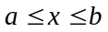 задана сетка 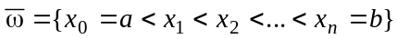 и в ее узлах  заданы значения функции 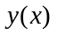, равные . Требуется построить интерполянту – функцию 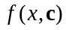, совпадающую с функцией в узлах сетки:
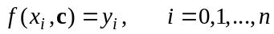, (6.1)
где 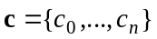 – некоторые неизвестные параметры. Основная цель решения этой задачи состоит в том, чтобы иметь возможность вычисления значений функции для , не содержащихся в таблице данных. Основным вопросом интерполяции является выбор интерполянты и оценка погрешности интерполяции, т.е. величины 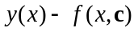. Фактически он заключается в определении неизвестных параметров .
Рассмотрим линейную зависимость функции от параметров , т.е. будем считать, что она представима в виде обобщенного многочлена
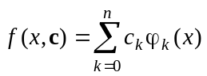. (6.2)
Для определения неизвестных коэффициентов 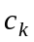 необходимо решить систему линейных алгебраических уравнений:
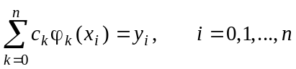. (6.3)
Данная задача имела единственное решение только в том случае, когда определитель системы уравнений 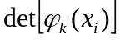 отличен от нуля. Система функций, удовлетворяющая такому требованию, называется чебышевской. В качестве 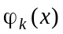 чаще всего выбирают: степенные 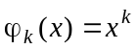 (тогда 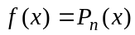 – полином степени n), тригонометрические 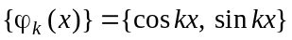 (в этом случае 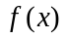 – тригонометрический полином), экспоненциальные и другие системы линейнонезависимых функций.
Любая непрерывная на отрезке 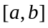 функция может быть хорошо приближена некоторым полиномом 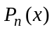.
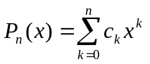, (6.4)
где – неопределенные коэффициенты. Для нахождения неизвестных коэффициентов имеем систему линейных алгебраических уравнений:
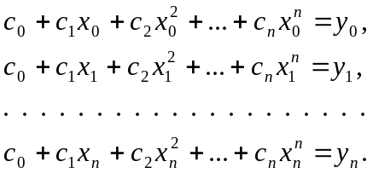 (6.5)
Данная система имеет единственное решение, так как ее определителем является отличный от нуля определитель Вандермонда. Отсюда следует, что интерполяционный полином (6.4) существует и единственен (форм его записи существует множество).
Интерполяционная формула Лагранжа. Будем строить многочлен n-й степени, который исторически обозначается 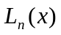, в виде линейной комбинации многочленов n-й же степени 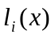 при 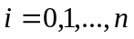
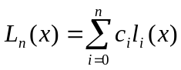. (6.6)
Для того чтобы такой многочлен был интерполяционным для функции 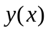, потребуем выполнения условий интерполяции 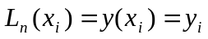. Это равенство будет возможным, если 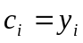, а базисные многочлены удовлетворяют условиям
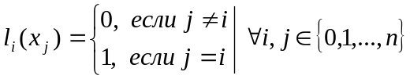. (6.7)
Конкретизируем многочлены . Равенство нулю i-го многочлена во всех узлах, кроме i-го, означает, что можно записать в виде
. (6.8)
Коэффициенты  легко получаются из требования 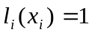, что вытекает из (6.7). Таким образом, базисные многочлены Лагранжа можно представить в виде
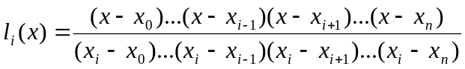, (6.9)
а искомый интерполяционный многочлен Лагранжа есть
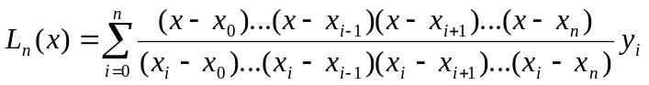 (6.10)
или в более компактной форме
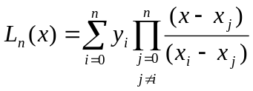. (6.11)
Погрешность интерполирования степенными функциями. Рассмотрим в качестве погрешности величину остаточного члена интерполяции в произвольной точке 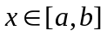 в виде
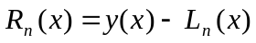. (6.12)
Оценку величины 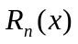 будем проводить в предположении, что функция  имеет (n+1) непрерывную производную на отрезке .
Введем многочлен (n+1)-й степени 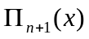, определенный через узлы 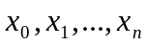,
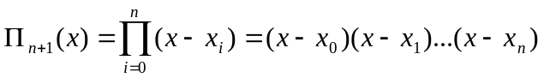. (6.13)
Тогда абсолютная погрешность интерполяционной формулы Лагранжа в произвольной точке 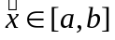 можно оценить с помощью неравенства
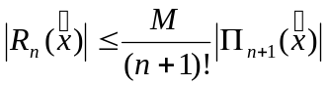, (6.13)
где 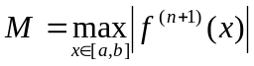.
Если интерполировать известную функцию все в большем и большем числе точек на фиксированном интервале. Выражение для погрешности (5) состоит из трех разных частей; факториал и произведение разностей с увеличением n уменьшают ошибку, но порядок производной при этом растет. Для многих функций величина M_{n+1} увеличиваются быстрее, чем (n+1)!. В результате полиномиальные интерполянты редко сходятся к обычной непрерывной функции. Практический эффект выражается в том, что интерполирующий полином высокой степени может вести себя "плохо" в точках, отличных от узлов интерполяции (x_{i},y_{i}), 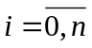. Поэтому на практике часто используют интерполянты степени не выше 5-6.
Примером может служить функция Рунге вида r(x)=1/(1+25x²). С увеличением порядка интерполирующего полинома при равномерном распределении узлов интерполяции на интервале [–1, 1] происходит ухудшение качества приближения на краях интервала. Это объясняется тем, что производные r(x), которые фигурируют в выражении для погрешности интерполяции, быстро растут с увеличением числа n. Таким образом, точность приближения зависит не только от числа узлов интерполяции (т.е. порядка интерполирующего полинома), но и от их расположения на интервале [a, b].
Задача о наилучшем выборе узлов интерполирования была решена Чебышевым. Наилучшие узлы интерполирования выбираются равными корням «полинома, наименее отклоняющегося от нуля» на отрезке интерполирования. Полином, наименее отклоняющийся от нуля на отрезке [-1,1], был найден Чебышевым и назван его именем. Полином Чебышева определяется следующим выражением:
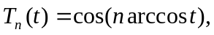 (7)
где 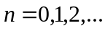. Эта тригонометрическая функция, является многочленом при любом . При 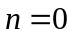 и  непосредственно из получаем 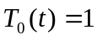, 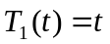. Далее, обозначая 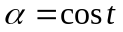, имеем 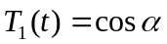, 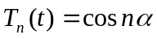, так как по правилу сложения косинусов
,
то справедливо равенство
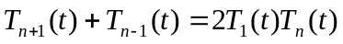. (9)
Следовательно, последовательность функций 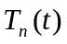, определяемая рекуррентно, представляет собой многочлен степени n: 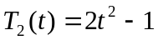, 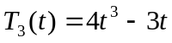, 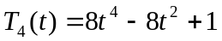 и т.д.
Из всех многочленов степени n со старшим коэффициентом 1 нормированный многочлен Чебышева 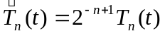 наименее уклоняется от нуля на отрезке [-1,1]. Последнее фактически означает, что среди всех многочленов степени n вида
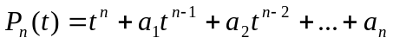
именно нормированный многочлен 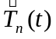 минимизирует максимальное расстояние от графика многочлена до оси абсцисс при t∈[-1,1]. Таким образом, максимальная погрешность интерполирования будет минимальной, если в качестве многочлена 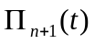 взять нормированный многочлен Чебышева , так как именно он наименее уклоняется от нуля на отрезке 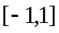. В этом случае, точки , , …, будут корнями многочлена Чебышева или , которые имеют вид
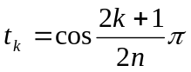, где 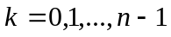.
Обычно эти узлы называются чебышевскими узлами интерполяции.
На интервале [a, b] эти корни можно представить по формуле Чебышева
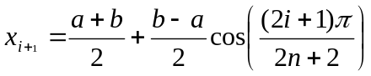, .
Интерполяционная функция, с использованием именно этих точек в качестве узлов, дает наилучшее приближение к интерполируемой функции.
3. Средства Matlab для проведения интерполяции
Для интерполирования функций в Matlab можно использовать операторы polyfit и polyval.
Оператор polyfit(x,у,n) находит массив коэффициентов а длиной (n+1) полинома степени n по массивам длиной m узлов х и значений функции в узлах у, m≥n+1. Этот полином аппроксимирует функцию у(х) по методу наименьших квадратов. Предполагается, что полином задается в виде
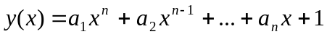
Если m=n+1, то программа возвращает коэффициенты интерполяционного полинома.
Оператор polyval(a,x) возвращает значение полинома в точке х, коэффициенты которого определены в векторе а.
Кроме это, существуют операторы позволяющие проводить интерполяцию одно- и многомерных данных.
interpft(y,n,dim) – аппроксимация периодической функции на основе быстрого преобразования Фурье (y – одномерный массив значений функции; n – число узлов в массиве значений):
spline(x,y,z) – интерполяция y=y(x) кубическим сплайном и вывод соответствующих значений в точках z. Для получения большей информации используется конструкция pp=spline(x,y): здесь командой v=ppval(pp,z) можно найти значения в точках z, a командой [xs,Coef,m,L]=unmkpp(pp) получить данные о векторе разбиений аргумента xs, коэффициентах Coef, m=length(xs), L=length(Coef)/m .
interp1(x,y,z), interp1(x,y,z,’method’) – одномерная табличная интерполяция (если y двумерный массив, интерполяция ведется по каждому столбцу; значения z должны входить в диапазон значений x). Можно указать метод интерполяции – кусочно-линейной (linear, по умолчанию), ступенчатой (nearest), кубической (cubic), кубическими сплайнами (spline). Функция interp1q(x,y,z) реализует быструю линейную интерполяцию на неравномерной сетке.
interp2(x1,x2,y,z1,z2), interp1(x1,x2,y,z1,z2,’method’) – двумерная табличная интерполяция y=y(x1,x2), аргументы должны меняться монотонно и заданы в формате функции meshgrid.
interp3(x1,x2,x3,y,z1,z2,z3), interp3(...,’method’) – трехмерная табличная интерполяция y=y(x1,x2,x3);
interpn(x1,x2,...,y,z1,z2,...), interp3(...,’method’) – многомерная табличная интерполяция y=y(x1,x2,...);
griddata(x1,x2,y,z1,z2), griddata(x1,x2,y,z1,z2,’method’) - двумерная табличная интерполяция на неравномерной сетке.
Для реализации программы полезными являются следующие операторы:
sum(x) и prod(x) – суммирование и произведение элементов вектора (для двумерного массива выполняется поиск сумм и произведений по столбцам).
diff(x), diff(x,n), diff(x,n,dim) – вычисление конечных разностей (первых, n-го порядка или по указанному измерению); если x – массив, берутся разности между столбцами:
4. Порядок выполнения работы
Написать соответствующие m-файлы сценарии и m-файлы функции для реализации следующих задач:
- Провести интерполяцию функции Рунге на отрезке [-1,1] по формуле Лагранжа для n=11 при равномерном распределении узлов интерполяции.
- Провести интерполяцию функции Рунге на отрезке [-1,1] по формуле Лагранжа для n=11 для чебышевских узлов.
- Построить графики функции Рунге и ее интерполянт не менее чем в 100 узлах. Сравнить результаты.
- Выбрать функцию согласно номера компьютера и провести ее интерполяцию по формуле Лагранжа при равномерном распределении узлов на заданном интервале для n=11 и n=6.
- Провести интерполяцию по тем же узлам, используя стандартные функции Matlab.
- Построить графики исходной функции и интерполянт не менее чем в 100 узлах. Сравнить результаты.
- Вычислить и построить графики функций ошибок интерполяции.
5. Содержание отчета
- Цель работы. Задание.
- Описание метода решения, краткие сведения из теории (формулы, алгоритм и т.п.).
- Программа (распечатка), ее описание.
- Сравнение результатов расчета.
- Краткие выводы по работе.
6. Задания лабораторной работы
№  вар-та | y(x) | a | b | №  вар-та | y(x) | a | b
1 | 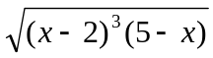 | 2 | 5 | 16 | 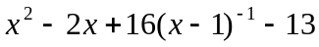 | 2 | 5
2 | 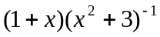 | -9 | 9 | 17 | 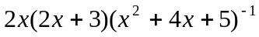 | -2 | 2
3 | 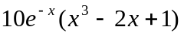 | -2 | 2 | 18 | 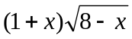 | -3 | 3
4 | 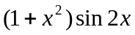 | -1 | 5 | 19 | 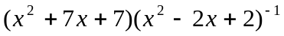 | 2 | 5
5 | 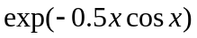 | -5 | 3 | 20 | 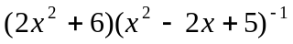 | -3 | 3
6 | 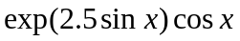 | 1 | 3 | 21 | 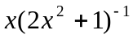 | -1 | 4
7 | 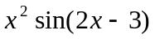 | 0 | 4 | 22 | 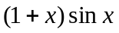 | 0 | 5
8 | 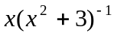 | -5 | 5 | 23 | 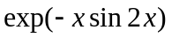 | -2 | 2
9 | 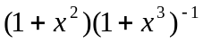 | 0 | 4 | 24 | 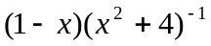 | -2 | 3
10 | 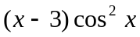 | -3 | 3 | 25 | 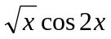 | 0 | 4
11 | 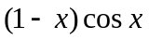 | 0 | 4 | 26 | 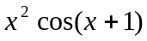 | -3 | 3
12 | 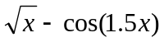 | 0 | 8 | 27 | 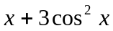 | -3 | 3
13 | 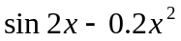 | 0 | 6 | 28 | 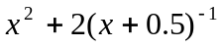 | 0 | 4
14 | 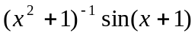 | -3 | 2 | 29 | 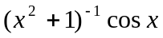 | -2 | 3
15 | 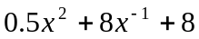 | -4 | -1 | 30 | 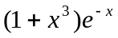 | -2 | 2
7. Контрольные вопросы
- Сформулируйте постановку задачи интерполяции. Какие бывают виды интерполяции?
- Сформулируйте постановку задачи полиномиальной интерполяции со степенным базисом.
- Выведите интерполяционную формулу Лагранжа. Приведите примеры для интерполяции по 2 и 3 точкам.
- Погрешность интерполяционной формулы Лагранжа.
- Полиномы Чебышева. Определение, свойства, рекуррентное соотношение для их вычисления.
- Интерполяция по чебышевским узлам.
- Выведите интерполяционную формулу Ньютона.
- Разделенные и конечные разности, их свойства.
- Постройте таблицу разделенных разностей для 5 точек.
- Кусочно-полиномиальная интерполяция, постановка задачи.
- Выведите соотношения для квадратичной кусочно-полиномиальной интерполяции.
- Выведите соотношения для кубической кусочно-полиномиальной интерполяции.

